模型训练题
——打点计时器及纸带处理问题3
1、在“探究小车速度随时间变化的规律”实验中：
(1)下列哪些器材是多余的：________.
①打点计时器 ②天平 ③低压直流电源 ④细绳 ⑤纸带 ⑥小车 ⑦钩码 ⑧秒表 ⑨一端有滑轮的长木板
(2)达到实验目的还需要的器材是：__________________________________
_______________________________________________________________.
2、某同学用打点计时器研究小车的匀变速直线运动．他将打点计时器接到频率是50 Hz的交流电源上，实验中得到一条纸带，如图所示．他在纸带上便于测量的地方选取第1个计数点，在该点下标明A，第6个点下标明B，第11个点下标明C，第16个点下标明D，第21个点下标明E.
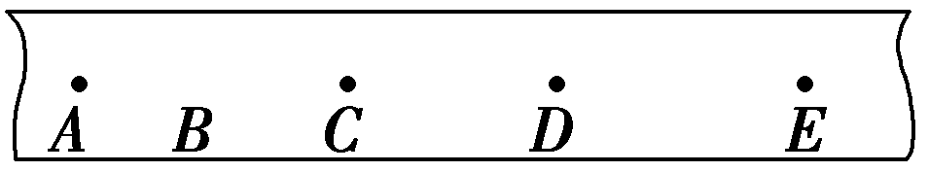
测量时发现B点已模糊不清，测得AC长为14.56 cm，CD长为11.15 cm，DE长为13.73 cm.由以上数据可以算出：打点计时器打C点时小车的瞬时速度大小为________m/s，小车运动的加速度大小为________m/s²，AB间的距离应为________cm.

3、一小球在桌面上从静止开始做匀加速运动．现用高速摄影机在同一底片上多次曝光，记录下小球每次曝光的位置，并将小球的位置编号．如图所示，1位置恰为小球刚开始运动的瞬间，摄影机连续两次曝光的时间间隔均为1 s，则小球在4位置时的瞬时速度约为________m/s，小球从1位置到6位置的运动过程中的平均速度为________m/s，在该过程中的加速度大约为________m/s².
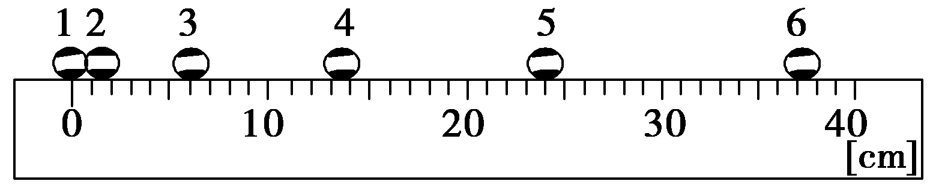
4、如图是“研究匀变速直线运动”实验中获得的一条纸带，O、A、B、C、D和E为纸带上六个计数点，加速度大小用a表示．
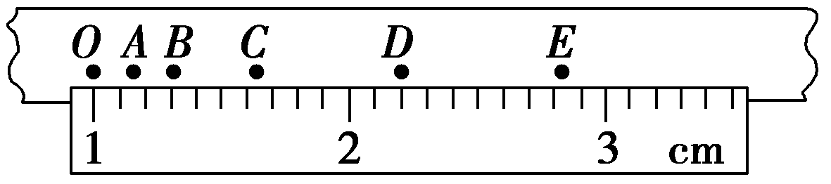
(1)OD间的距离为________cm.
(2)下图是根据实验数据绘出的x­t²图线(x为各计数点至同一起点的距离)，斜率表示________，其大小为________m/s².(保留三位有效数字)．
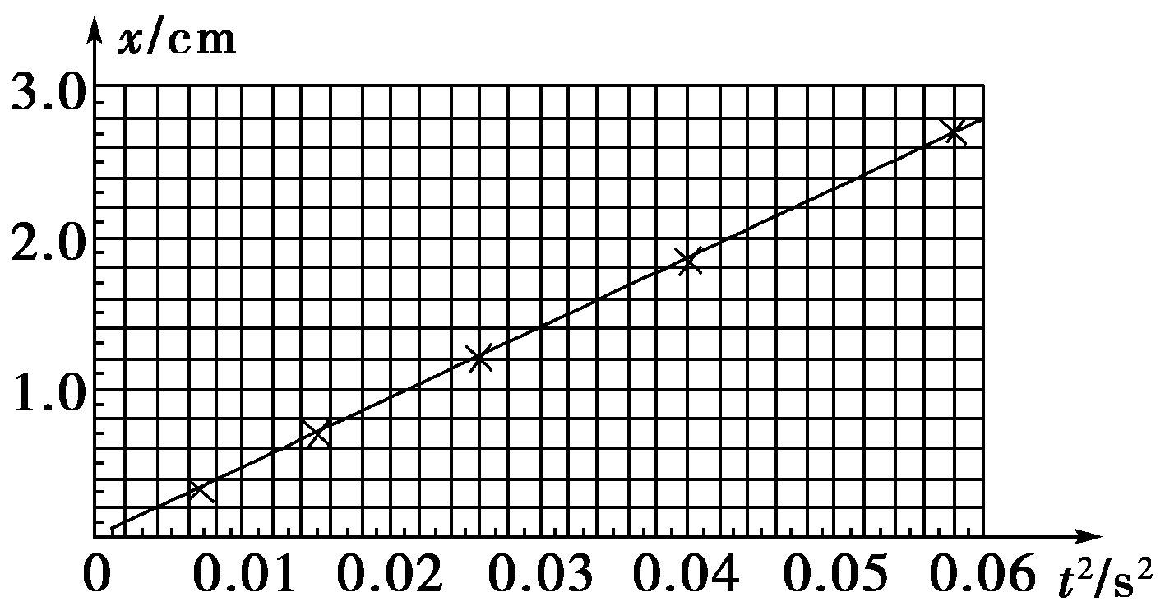
5、在探究小车速度随时间变化规律的实验中，得到如图所示的一条记录小车运动情况的纸带，图中A、B、C、D、E为相邻的计数点，相邻计数点间的时间间隔T＝0.1 s.
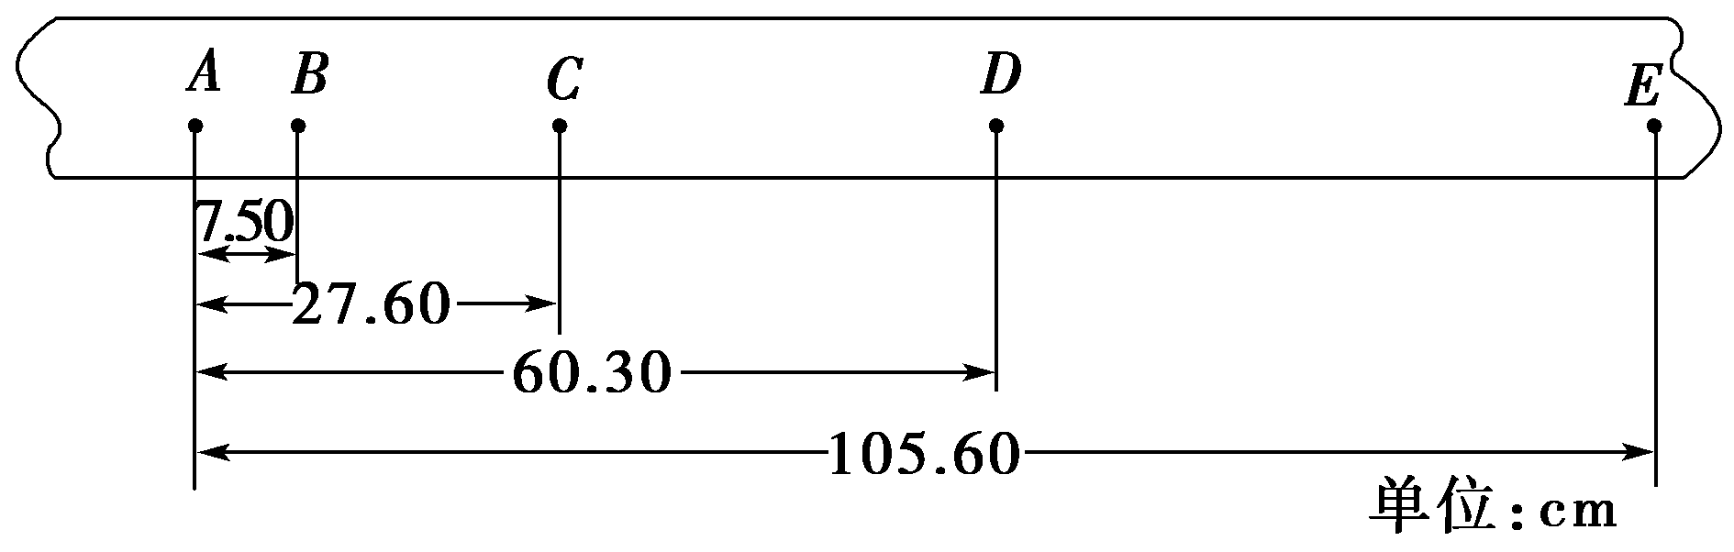
(1)根据纸带计算各点瞬时速度，v_{D}＝________m/s，v_{C}＝________m/s，v_{B}＝________m/s.
(2)在如图所示的坐标系中作出小车的v­t图线，并根据图线求出a＝________.
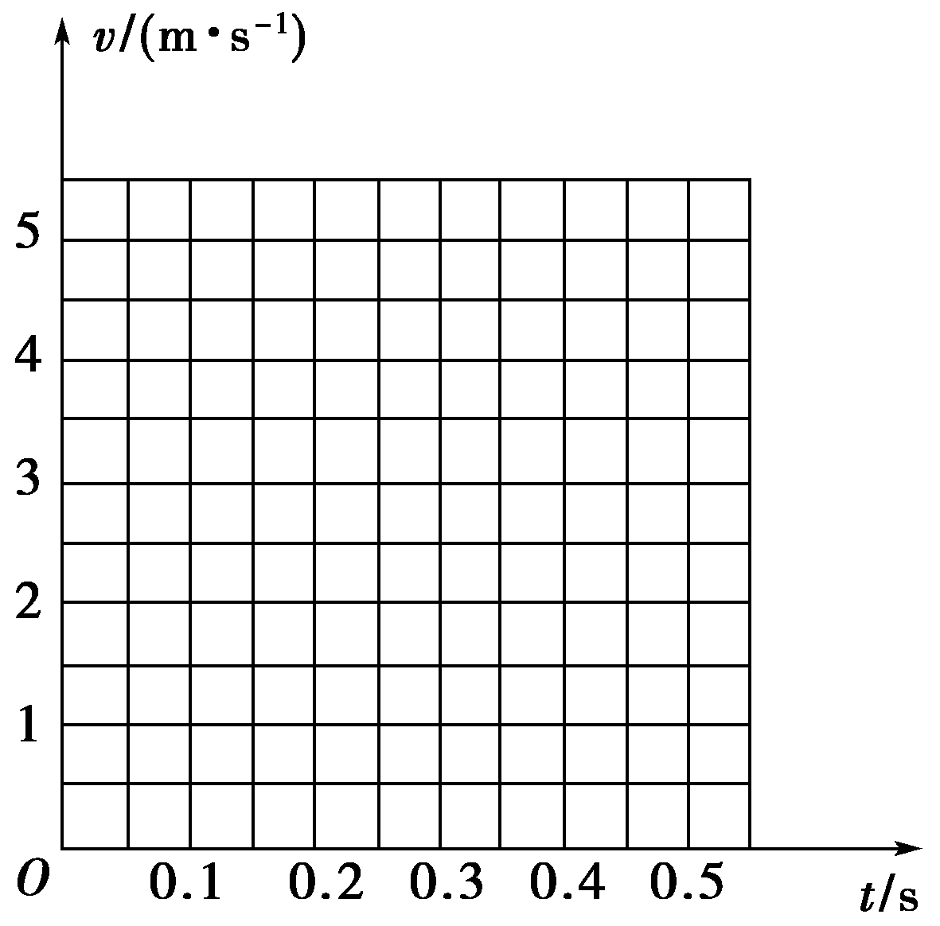
(3)将图线延长与纵轴相交，交点的速度是____m/s，此速度的物理意义是________．

6、利用图中所示的装置可以研究自由落体运动．实验中需要调整好仪器，接通打点计时器的电源，松开纸带，使重物下落，打点计时器会在纸带上打出一系列的小点．
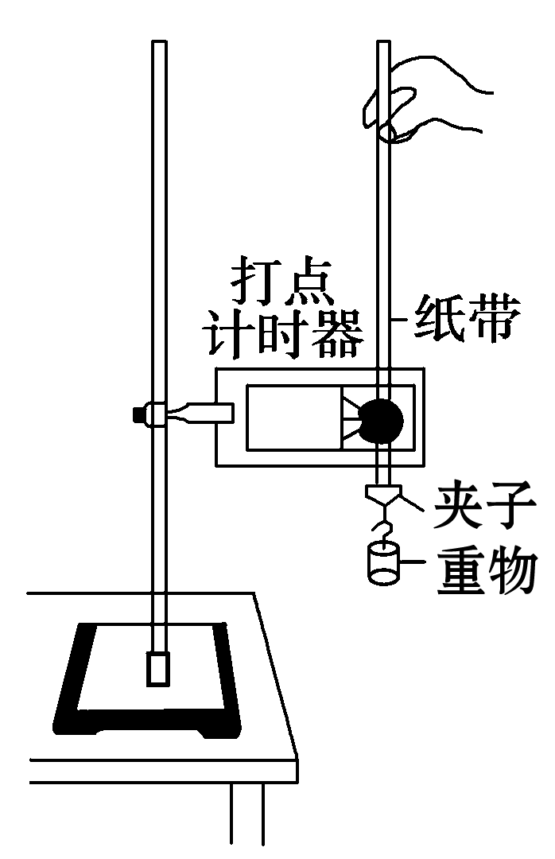
(1)为了测得重物下落的加速度，还需要的实验器材有______．(填入正
确选项前的字母)
A．天平
B．秒表
C．刻度尺
(2)若实验中所得到的重物下落的加速度值小于当地的重力加速度值，而实验操作与数据处理均无错误，写出一个你认为可能引起此误差的原因：____________________.

7、某同学利用打点计时器探究小车速度随时间变化的关系，所用交流电的频率为50 Hz，如图所示，为某次实验中得到的一条纸带的一部分，0、1、2、3、4、5为计数点，相邻两计数点间还有1个点未画出．若从纸带上测出x₁＝5.20 cm、x₂＝5.60 cm、x₃＝6.00 cm、x₄＝6.40 cm.则打点计时器打计数点“2”时小车的速度v₂＝________m/s，小车的加速度a＝________m/s²，依据本实验原理推断第4计数点和第5计数点之间的距离x₅＝________m.
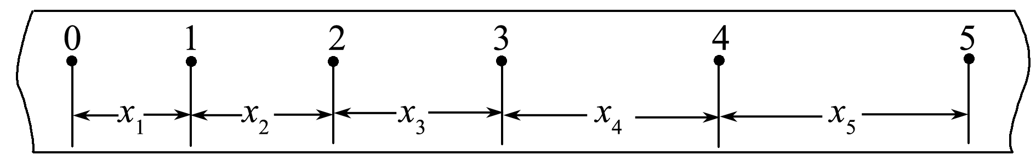

8、某同学利用图甲所示装置研究小车的匀变速直线运动。
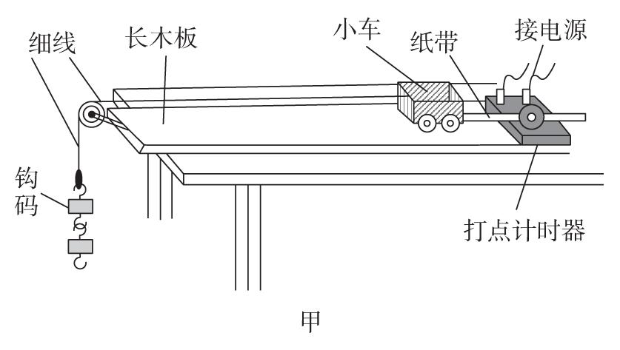
(1)实验中，必要的措施是________。
A．细线必须与长木板平行
B．先接通电源再释放小车
C．小车的质量远大于钩码的质量
D．平衡小车与长木板间的摩擦力
(2)他实验时将打点计时器接到频率为50 Hz的交流电源上，得到一条纸带，打出的部分计数点如图乙所示(每相邻两个计数点间还有4个点，图中未画出)。s₁＝3.59 cm，s₂＝4.41 cm，s₃＝5.19 cm，s₄＝5.97 cm，s₅＝6.78 cm，s₆＝7.64 cm。则小车的加速度a＝________m/s²(要求充分利用测量的数据)，打点计时器在打B点时小车的速度v_{B}＝________ m/s。(结果均保留两位有效数字)
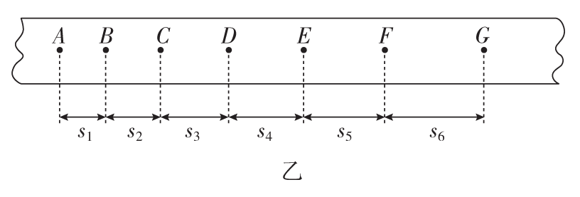
9、某同学用如图甲所示的实验装置研究匀变速直线运动。
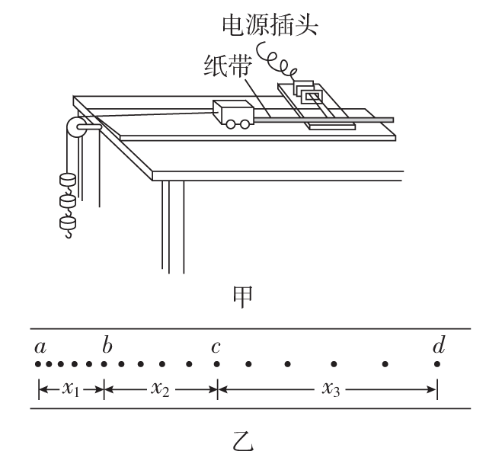
实验步骤如下：
A．安装好实验器材；
B．让小车拖着纸带运动，打点计时器在纸带上打下一系列小点，重复几次。选出一条点迹比较清晰的纸带，从便于测量的点开始，每五个点取一个计数点，如图乙中a、b、c、d等点；
C．测出x₁、x₂、x₃、…
结合上述实验步骤，请你继续完成下列任务：
(1)实验中，除打点计时器(含纸带、复写纸)，小车，一端附有滑轮的长木板，细绳，钩码，导线及开关外，在下列的仪器和器材中，必须使用的有________。(填选项代号)
A．电压合适的50 Hz交流电源 B．电压可调的直流电源 C．秒表 D．刻度尺 E．天平 F．重锤 G．弹簧秤
H．滑动变阻器
(2)如果小车做匀加速直线运动，所得纸带如图乙所示，则x₁、x₂、x₃的关系是________________，已知打点计时器打点的时间间隔是t，则打c点时小车的速度大小是________。
(3)如果小车做匀加速直线运动，测出前六段相等时间内的位移分别为x₁、x₂、x₃、x₄、x₅、x₆，已知打点计时器打点的时间间隔是t，则小车的加速度a的表达式为________________________________。

10、在做“研究匀变速直线运动”的实验时，某同学得到一条用电火花计时器打下的纸带如图甲所示，并在其上取了A、B、C、D、E、F、G 7个计数点，每相邻两个计数点间还有4个点图中没有画出，电火花计时器接220 V、50 Hz交流电源。
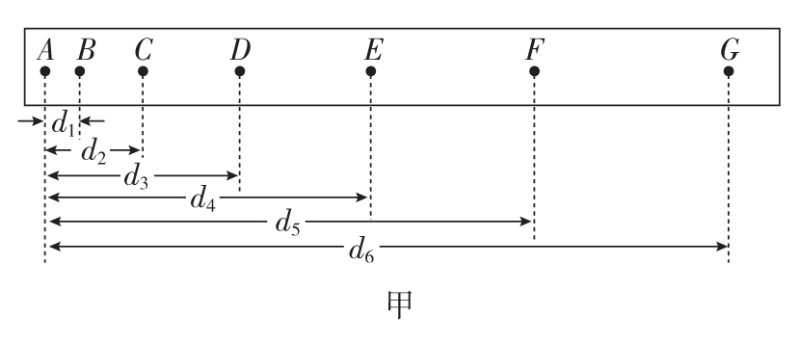
(1)设电火花计时器的周期为T，计算E点的瞬时速度v_{E}的公式为v_{E}＝________。
(2)他经过测量并计算得到电火花计时器在打B、C、D、E、F各点时物体的瞬时速度如下表。以A点对应的时刻为t＝0，试在图乙所示坐标系中合理地选择标度，作出v­t图象，并利用该图象求出物体的加速度a＝________ m/s²。
对应点 | B | C | D | E | F
速度(m/s) | 0.141 | 0.180 | 0.218 | 0.262 | 0.301
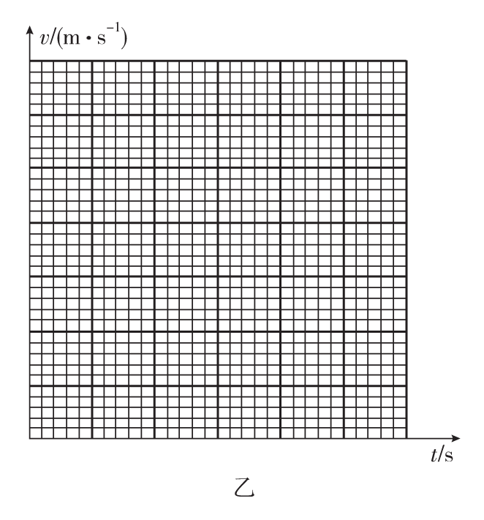
(3)如果当时电网中交变电流的电压变成210 V，而做实验的同学并不知道，那么加速度的测量值与实际值相比________(填“偏大”“偏小”或“不变”)。

11、在研究匀变速直线运动实验中，在打点计时器打下的纸带上，选取一段如图所示，实验员告知同学们交流电的频率为50 Hz，图中相邻的两点中间还有四点没有画出；用刻度尺量得A到B、C、D、E各点的距离依次为：1.23 cm、3.71 cm、7.44 cm和12.42 cm，则打C点时物体的瞬时速度大小为________ m/s；该匀变速直线运动的加速度的大小为________ m/s²(以上结果均保留三位有效数字)。若实际上交流电的频率为51 Hz，则上面计算出的加速度值比实际值________(填“偏大”“偏小”或“不偏”)。
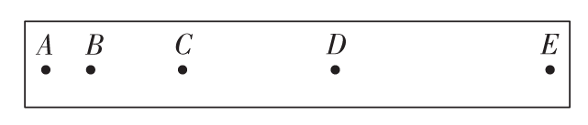

12、利用如图甲所示的装置可测量滑块在斜面上运动的加速度。一斜面上安装有两个光电门，其中光电门乙固定在斜面上靠近底端处，光电门甲的位置可移动。当一带有遮光片的滑块自斜面上滑下时，与两个光电门都相连的计时器可以显示出遮光片从光电门甲至光电门乙所用的时间t。改变光电门甲的位置进行多次测量，每次都使滑块从同一点由静止开始下滑，并用米尺测量甲、乙之间的距离x，记下相应的t值。所得数据如下表所示。
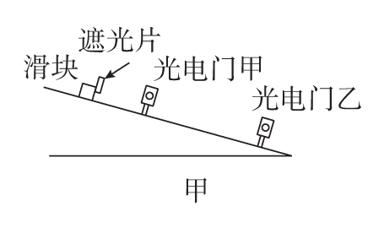
x/m | 0.500 | 0.600 | 0.700 | 0.800 | 0.900 | 0.950
t/ms | 292.9 | 371.5 | 452.3 | 552.8 | 673.8 | 776.4
$\frac{x}{t}$/(m·s^{－1}) | 1.71 | 1.62 | 1.55 | 1.45 | 1.34 | 1.22
完成下列填空和作图：
(1)若滑块所受摩擦力为一常量，滑块加速度的大小a、滑块经过光电门乙时的瞬时速度v、测量值x和t四个物理量之间所满足的关系式是________________。
(2)根据表中给出的数据，在图乙给出的坐标纸上画出$\frac{x}{t}$­t图线。
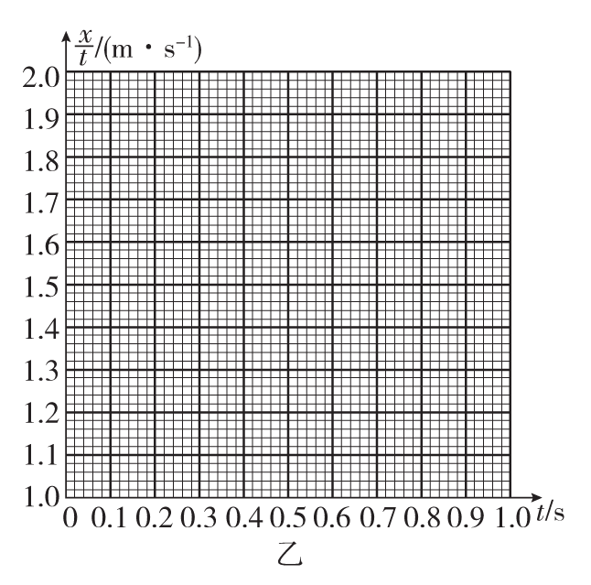
(3)由所画出的$\frac{x}{t}$­t图线，得出滑块加速度的大小为a＝________ m/s²(保留两位有效数字)。

模型训练题——打点计时器及纸带处理问题3
参考答案
1、【解析】 实验中给打点计时器供电的是低压交流电源，而非低压直流电源．实验中小车的运动时间可以从所打纸带上的点迹数出，而不使用秒表测量，另外此实验不需要测质量，故不需要天平．在此实验中还需用刻度尺测量计数点间的距离．
【答案】 (1)②③⑧ (2)低压交流电源、刻度尺
2、【解析】 由打点计时器的频率知，相邻两计数点间的时间间隔T＝0.1 s.
C点的瞬时速度v_{C}等于AE段的平均速度$\overline{v}$_{AE}，即
v_{C}＝$\overline{v}$_{AE}＝$\frac{xAE}{4T}$＝$\frac{14.56＋11.15＋13.73}{4×0.1}$ cm/s
＝98.6 cm/s＝0.986 m/s
Δx＝x_{DE}－x_{CD}＝2.58 cm＝2.58×10^{－2} m
由Δx＝aT²得小车运动的加速度大小
a＝$\frac{Δx}{T2}$＝2.58 m/s²
由题意知x_{BC}＋x_{AB}＝14.56 cm
x_{BC}－x_{AB}＝Δx＝2.58 cm，解得s_{AB}＝5.99 cm.
【答案】 0.986 2.58 5.99
3、【解析】 由题图可知，1～6计数点的刻度依次是0，1.5，6.0,13.5,24.0,37.5，
所以x₁＝1.5 cm，x₂＝4.5 cm，x₃＝7.5 cm，x₄＝10.5 cm，x₅＝13.5 cm.
小球在4位置时的瞬时速度为3、5位置之间的平均速度
v₄＝$\frac{x3＋x4}{2t}$＝$\frac{(7.5＋10.5)×10－2}{2×1}$ m/s＝0.09 m/s
小球从1位置到6位置的运动过程中的平均速度
$\overline{v}$＝$\frac{37.5×10－2}{5×1}$ m/s＝0.075 m/s
由Δx＝at²得该过程中的加速度
a＝$\frac{Δx}{t2}$＝$\frac{3.0×10－2}{1}$ m/s²＝0.03 m/s²
【答案】 0.09 0.075 0.03
4、【解析】 (1)1 cm＋1 mm×2.0＝1.20 cm.
(2)斜率表示加速度的一半，$\frac{1}{2}$a＝$\frac{(2.8－0)×10－2}{0.06－0}$ m/s²＝0.467 m/s²，所以加速度大小a≈0.933 m/s².
【答案】 (1)1.20 (2)加速度的一半 0.933
5、【解析】 (1)根据v$\frac{t}{2}$＝$\overline{v}$可知
v_{D}＝$\frac{(105.60－27.60)×10－2}{0.2}$ m/s＝3.90 m/s
v_{C}＝$\frac{(60.30－7.50)×10－2}{0.2}$ m/s＝2.64 m/s
v_{B}＝$\frac{27.60×10－2}{0.2}$ m/s＝1.38 m/s
(2)作出v­t图线如图所示
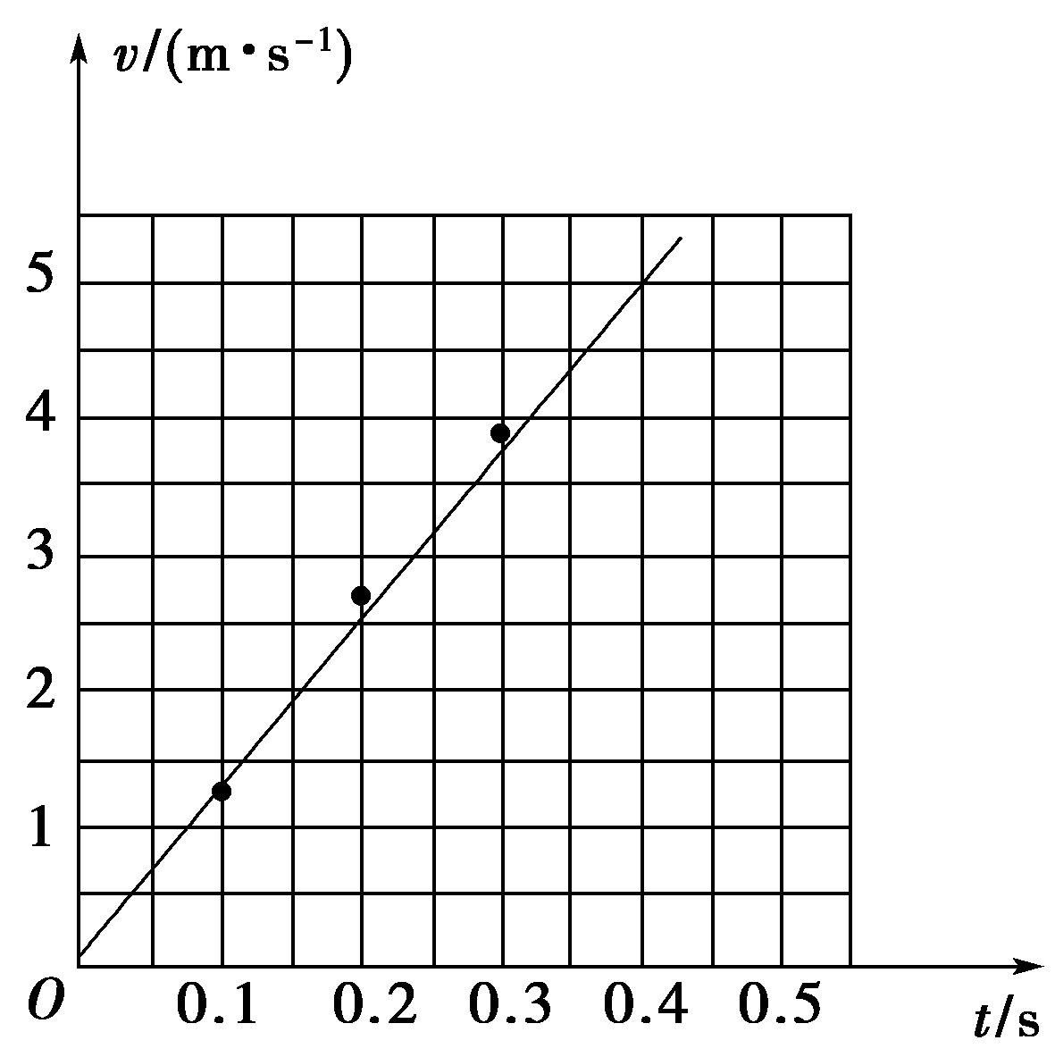
根据图线斜率知a＝12.60 m/s².
(3)由图知：交点的速度为0.1 m/s，表示零时刻小车经过A点时的速度．
【答案】 (1)3.90 2.64 1.38
(2)见解析图 12.60 m/s²
(3)0.1 零时刻小车经过A点时的速度
6、解析 (1)根据纸带求加速度，一定要知道长度和时间，时间由打点计时器直接测量，故不需要秒表；重力加速度的值和物体的质量无关，因此不需要天平．故C正确．
(2)自由落体运动是只在重力作用下从静止开始下落的运动，如果运动中受到阻力(如纸带与限位孔有摩擦等)，物体下落的加速度就会变小．
答案 见解析
7、解析 由于相邻两计数点间还有1个点未画出，所以相邻的计数点间的时间间隔T＝0.04 s．根据匀变速直线运动中时间中点的速度等于该过程中的平均速度，v₂＝$\frac{x13}{t13}$＝1.45 m/s，根据匀变速直线运动的推论公式Δx＝aT²可以求出加速度的大小，得：a＝$\frac{(x3＋x4)－(x1＋x2)}{(2T)2}$，解得：a＝2.50 m/s²；根据匀变速直线运动的推论得x₅－x₄＝aT²，所以x₅＝6.80 cm＝0.0680 m.
答案 1.45 2.50 0.0680
8、解答 (1)AB__(2)0.80__0.40。
(1)若细线与长木板不平行，随着小车逐渐靠近滑轮，细线与水平方向的夹角增大，小车所受合力随之变化，因此小车的加速度发生变化，即小车不做匀变速直线运动，故细线必须与长木板平行，A项必要。先接通电源，待打点计时器稳定工作后再释放小车，点迹按匀变速运动规律显现在纸带上；若先释放小车再接通电源，则打点较少，能够分析的数据较少，误差较大，故B项必要。该实验研究小车的匀变速直线运动，不要求小车的质量远大于钩码的质量，也不需要平衡小车与长木板间的摩擦力，故C、D项不必要。
(2)交流电的频率为f＝50 Hz，相邻两计数点间的时间间隔t＝0.1 s，由逐差法可求小车的加速度。
a＝$\frac{(s6＋s5＋s4)－(s3＋s2＋s1)}{(3t)2}$
＝$\frac{(20.39－13.19)×10－2}{9×10－2}$ m/s²＝0.80 m/s²
v_{B}＝$\frac{s1＋s2}{2t}$＝$\frac{(3.59＋4.41)×10－2}{2×0.1}$ m/s＝0.40 m/s。
9、答案 (1)AD (2)x₃－x₂＝x₂－x₁ $\frac{x2＋x3}{10t}$
(3)$\frac{(x4＋x5＋x6)－(x1＋x2＋x3)}{225t2}$
解析 (1)打点计时器应使用交流电源，测量位移需要用到刻度尺，故选A、D。
(2)因小车做匀加速直线运动，所以x₃－x₂＝x₂－x₁，c点为bd段的时间中点，则c点的瞬时速度等于该段的平均速度，v_{c}＝$\frac{x2＋x3}{10t}$。
(3)打点计时器打点的时间间隔是t，则T＝5t，由逐差法可得
a＝$\frac{(x4＋x5＋x6)－(x1＋x2＋x3)}{9T2}$
＝$\frac{(x4＋x5＋x6)－(x1＋x2＋x3)}{225t2}$。
10、解答 (1)$\frac{d5－d3}{10T}$ (2)图见解析 0.40 (3)不变。
(1)利用“中间时刻的瞬时速度等于这段时间内的平均速度”求E点的速度，可得v_{E}＝$\frac{d5－d3}{10T}$。
(2)用描点法作出v­t图象如图所示，由图线的斜率求出加速度
a＝$\frac{Δv}{Δt}$＝0.40 m/s²。
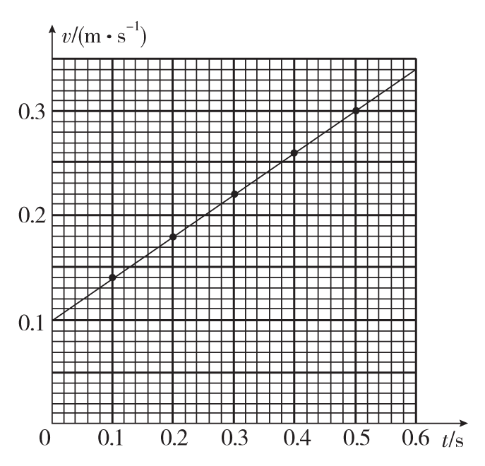
(3)电网中交变电流的电压变化，并不改变电火花计时器的打点周期，故测量值与实际值相比不变。
11、答案 0.311 1.25 偏小
解析 打C点时物体的瞬时速度等于打A、E点间隔内这段时间物体的平均速度，v_{C}＝$\frac{12.42×0.01}{4×0.1}$ m/s≈0.311 m/s。
利用逐差法求加速度：A、B间的距离为s₁＝1.23 cm，B、C间的距离s₂＝3.71 cm－1.23 cm＝2.48 cm，C、D间的距离s₃＝7.44 cm－3.71 cm＝3.73 cm，D、E间的距离s₄＝12.42 cm－7.44 cm＝4.98 cm。利用逐差法求加速度可得：
a＝$\frac{s3＋s4－(s1＋s2)}{4T2}$＝$\frac{3.73＋4.98－(1.23＋2.48)}{4×0.12}$×0.01 m/s²＝1.25 m/s²。
求加速度的公式为a＝$\frac{Δs}{T2}$＝Δsf²，由题意知f_{测}<f_{实}，所以a_{测}<a_{实}，即计算出的加速度比实际值偏小。
12、解答 (1)$\frac{x}{t}$＝－$\frac{at}{2}$＋v (2)如图所示
(3)2.0(答案在1.8～2.2范围内都可)。
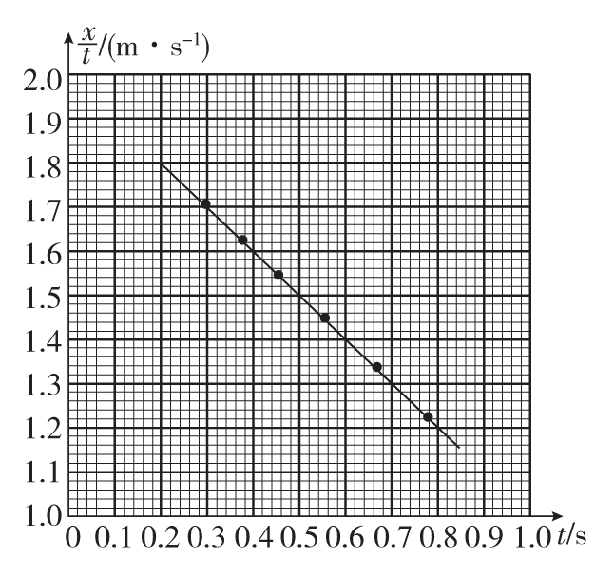
(1)滑块从光电门甲到光电门乙，中间时刻的瞬时速度等于该段的平均速度，即v$\frac{t}{2}$＝$\frac{x}{t}$，则经过光电门乙时的速度为v＝$\frac{x}{t}$＋$\frac{at}{2}$，整理可得$\frac{x}{t}$＝－$\frac{at}{2}$＋v。
(2)见尝试解答图。
(3)由$\frac{x}{t}$＝－$\frac{at}{2}$＋v，可知$\frac{x}{t}$­t图象中图线斜率的绝对值|k|＝$\frac{a}{2}$，由图线可知|k|＝1.0 m/s²，故a＝2|k|＝2.0 m/s²。

